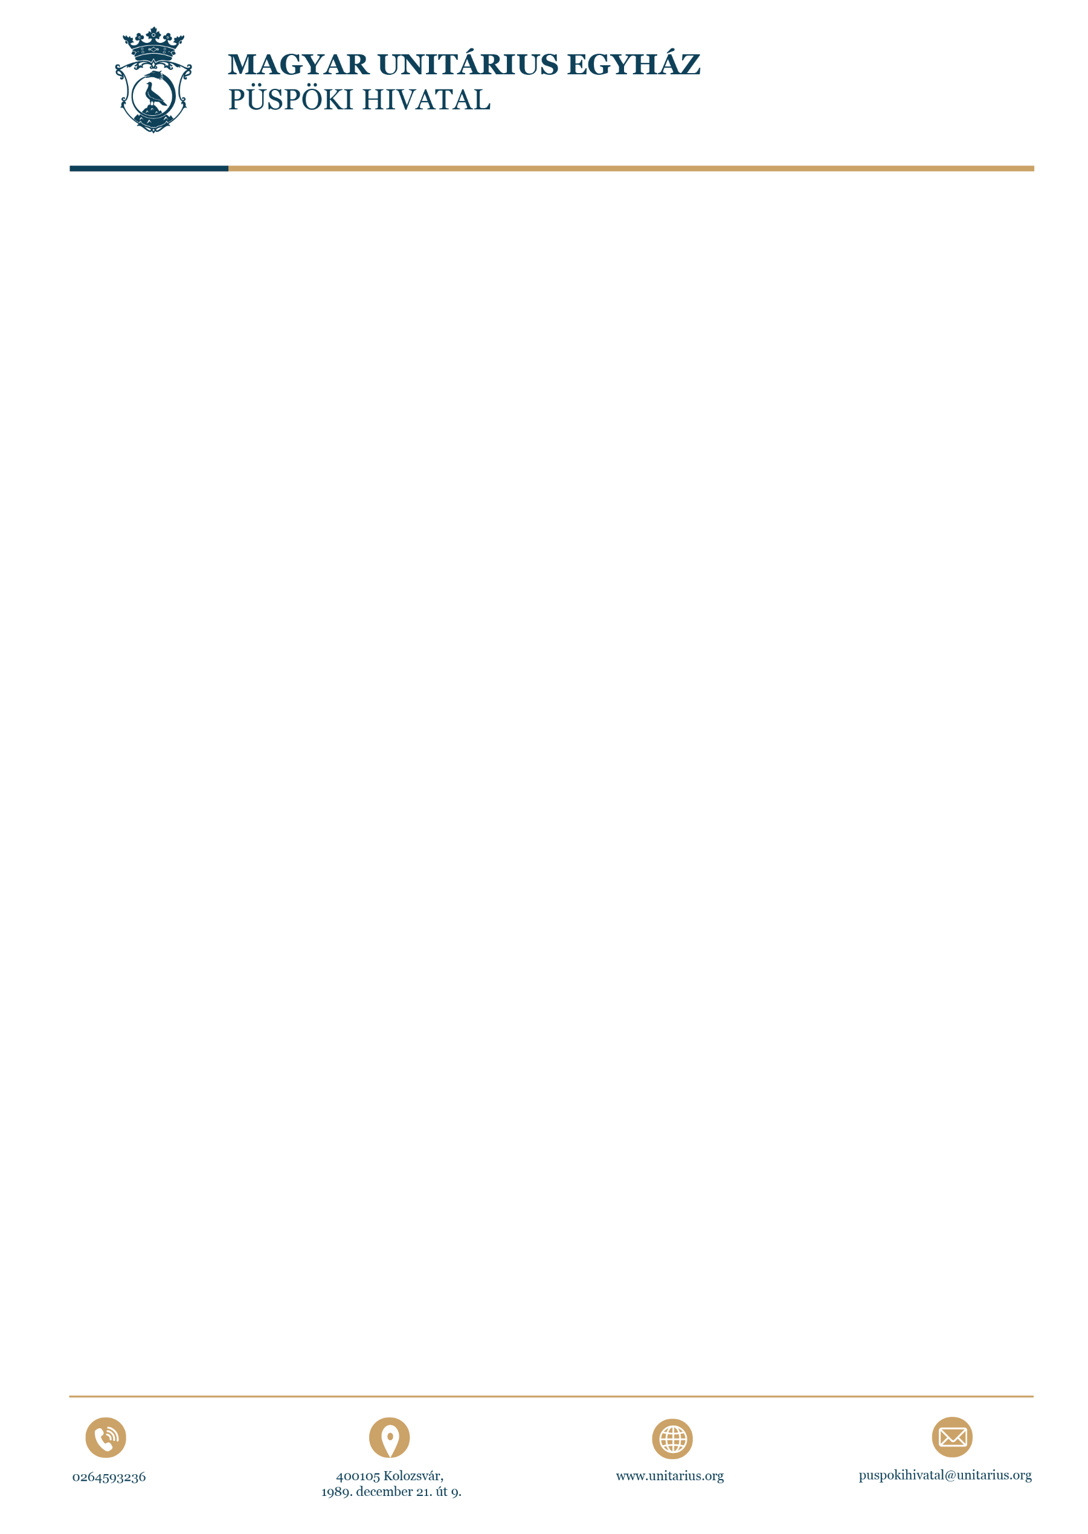

**Kriza János év szoboravató eseménye**

Torockó – unitárius templom, 2025. augusztus 17.

**A rendezvény programterve:**

17:00 – 17:30 *Áhítat*, szolgálatvégző Kovács István (püspök, Magyar Unitárius Egyház);

17:30 – 18:10 *Köszöntő beszédek*

18:10 – 18:30 A torockói gyermekek *Kriza János emlékére* című műsora

18:30 – 18:35 *A szobor leleplezése*

18:35 – 19:30 *Szeretetvendégség*

**Kriza János, a teológus és néprajzkutató konferencia**

Kolozsvár – Vallásszabadság Háza, 2025. augusztus 18-19.

**A rendezvény programterve:**

**augusztus 18., hétfő**

11:00 – 11:15 *Áhítat*, szolgálatvégző **Kovács István** (püspök, Magyar Unitárius Egyház)

11:15 – 11:45 *Megnyitó és tárlatmegnyitó*:

**Németh Zsolt** (országgyűlési képviselő, az Országgyűlés Külügyi Bizottságának elnöke)

**Kovács István** (püspök, Magyar Unitárius Egyház)

**Dr. Jakab Albert Zsolt** (elnök, Kriza János Néprajzi Társaság)

12:00 – 13:00 *Kriza150 - Felolvasó színház.*

**Marosán Csaba** (színművész, Kolozsvári Állami Magyar Színház)

13:00 – 14:30 ebédszünet

14:30 – 15:30 *Kriza János élete – Üzenet a Vadrózsák kelyhéből*

**Szabó Előd** (lelkész, Székelykeresztúri Unitárius Egyházközség)

15:30 – 16:30 *Koszorúzás Kriza János sírjánál a Házsongárdi temetőben*

**augusztus 19., kedd**

10:00 – 11:30 *Hatások és kapcsolatháló a népköltészeti gyűjtő Kriza János életében*

**Dr. Szakál Anna** (tudományos munkatárs HUN-REN BTK Néprajztudományi Intézet, Budapest)

11:30 – 13:00 *A Kriza-hagyaték sorsa*

**Olosz Katalin** (irodalomtörténész, folklorista)

13:00 – 14:00 ebédszünet

14:00 – 15:00 *Kriza, a teológus*

**Rácz Norbert Zsolt** (missziói előadó-tanácsos, Magyar Unitárius Egyház)

15:00 – 16:00 *Kriza János és az 1868. évi unitárius emlékzsinat*

**Dr. Molnár Lehel** (levéltáros, lelkész, Magyar Unitárius Egyház)

16:00 – 17:00 *Kriza hatása a mai hagyományok ápolására*

**Dr. Kelemen László** (folklorista, főigazgató, Hagyományok Háza)